« FUN BOOST CUP » : animation Loisir en AUTO

2017

(http://jaussaud-events.com/course-de-fun-boost-cup-by-joss/#presentation)

« FUN BOOST CUP » les 4 journées de 2017:

- Samedi 22 juillet : 12ème Trophée Claude L’Huillier
- Dimanche 23 juillet
- Lundi 25 septembre
- Dimanche 22 octobre

ATTENTION, il faut un MINIMUM de 10 EQUIPES en FUN BOOST engagées 30 jours AVANT la DATE d’animation sur la journée sinon je serai obligé d’annuler la journée !!!!

PROGRAMME IDENTIQUE sur ces 4 JOURNEES !
RV à 8H précises et pour TOUS les PILOTES au circuit club de Magny- Cours !!!
Accueil – pointage des pilotes et remise de badges accompagnateurs ( à partir de 10 ans et jusqu’à 99 ans ) – café d’accueil / vienoiserie – équipement des pilotes – BRIEFING OBLIGATOIRE pour TOUS les PILOTES sur la sécurité , la piste et le fonctionnement des Fun Boost – tirage au sort des autos – décoration des autos ( stickers autorisés en bas du pare-brise ) – 2 tours de piste en minibus avec explication du moniteur (signalisations sécurité - emplacements des commissaires - trajectoires – freinages – entrée des stands …)

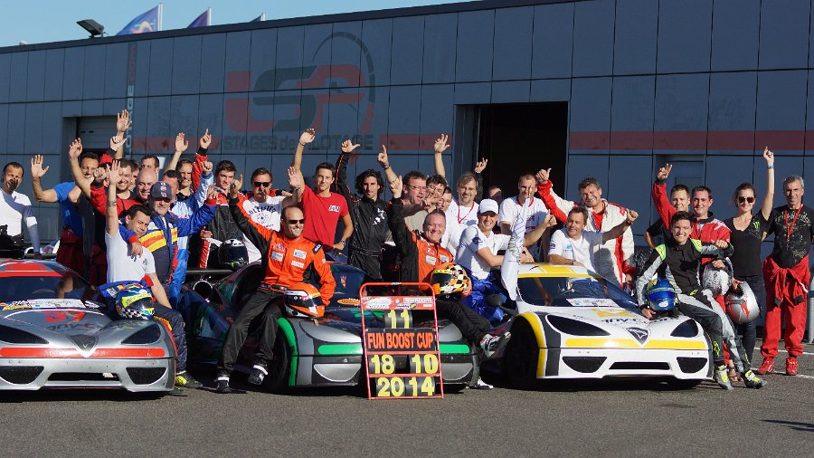
Le tirage au sort attribuera à chaque équipe l’une de ces 12 FUN BOOST pour la journée !

12 FUN BOOST maxi en piste !
Avec un moteur de moto Yamaha R1 / boite séquentielle 6 rapports au volant / 420kgs et 130ch !
3 pilotes par auto ( Possible de rouler à 2 ou même à 1 pilote seulement mais ça sera un peu plus cher mais un temps de roulage supérieur ) soit 36 Pilotes maxi
1H d'essais en 3 x 20 mn soit 20mn / Pilote avec 3 pilotes par auto !
2 endurances d’1H : soit un relais de 20mn par pilote dans chaque endurance ( base de 3 Pilotes ) soit au total 40mn par pilote .
REPAS COMPRIS pour TOUS les PILOTES le midi !
SI le timing est respecté ET SI l’anim’ s’est déroulée sans souci, de 16H15 à 17H00 - heure de fermeture du circuit club - la piste sera à la disposition des Pilotes souhaitant rouler avec leur voiture personnelle à caractère Sportif, APRES un BRIEFING SECURITE , sous leur responsabilité , casqués , attachés et 2 personnes maximum par auto !
Podium à 17H00 suivi d’un COCKTAIL !
TARIF par PILOTE : pour 1H de roulage + petit déjeuner + repas traiteur du midi chaud + open bar + cocktail à la fin de la course !

- 549€ ttc ordre "LSP" par pilote sur base de 3 pilotes par auto soit 1647€ ttc l’auto à 1, 2 ou 3 pilotes pour 3H de roulage!
Sur demande, une facture vous sera délivrée par « LSP Racing Team »
Vos CHEQUES seront DEBITES 1 MOIS AVANT LA DATE DE L’ANIMATION ! POSSIBLE de REGLER par VIREMENT BANCAIRE à « LSP Pilotage » directement sur leur compte bancaire et un mois avant la date de l’animation !!!
ATTENTION : Ces animations LOISIR en FUN BOOST ne pourront avoir lieu que si 10 Equipes minimum sont engagées sur chaque date !
TARIF ACCOMPGNATEURS = 50€ ttc à l’ordre de «LSP» pour toute Personne de 10ans à 99 ans !
ATTENTION : les Enfant de moins de 10 ans sont INTERDITS dans l’enceinte et sur le circuit Club de Magny Cours, tout comme les Chiens & les Chats sont INTERDITS même s’ils sont tenus en laisse !
Les inscriptions auprès de moi par email à: contact@jaussaud-events.com

CONFIRMATION de votre INSCRIPTION par l’envoi de votre REGLEMENT accompagné du BON de RESERVATION à joindre 1 mois avant la date d’animation.

- Si règlement par chèque à l’ordre de « LSP», envoyez le BON de RESA rempli + le Règlement par chèque par courrier à : LSP Racing Team Technopole BP17 58470 Magny Cours

- SI Règlement par CB ou VIREMENT BANCAIRE sur compte LSP Racing Team ( RIB ci-joint ), envoyez le BON de RESA rempli par email à info@lsp-pilotage.com + la copie de l’ordre de virement en me mettant en copie - svp - merci.

- NE PAS ENVOYER de REGLEMENT SANS le BON de RESA , MERCI !!!!!!

HEBERGEMENT la VEILLE de la course :

Par ailleurs afin de bien profiter de cette nouvelle anim' FUN BOOST et pour être en forme pour Piloter la FUN BOOST, je vous conseille de venir la veille de l'anim' dormir sur place !

Voici les tarifs 2017 négociés auprès de l'Hôtel LE PADDOCK à 500m du circuit ( http://www.hotelpaddock.com/fr/ ):
- 98€ ttc la Chambre individuelle à 1 grand lit avec le petit déjeuner
- 108€ ttc la Chambre double à 2 lits simples (OU un grand lit) avec les 2 petits déjeuners
- 133€ ttc la Chambre triple à 3 lits simples avec les 3 petits déjeuners
+ la taxe de séjour de 0,83€ ttc par Personne et par jour !
MERCI de me précisez exactement le type de chambre, le nombre de personnes par chambres et le nombre de chambres souhaitées et si vous dormirez 1 ou 2 nuits par exemple !

TOUTES LES PHOTOS et VIDEOS CI-DESSOUS !

Faites passer à vos Amis, Pilotes ..... que tous essaient le FUN BOOST au moins une fois dans leur vie ;o) !

A très viteeee en piste, JOSS.

Kartingment vôtre , ERIC JAUSSAUD ( JOSS - contact@jaussaud-events.com - 06 51 29 10 70 ) Site “FUN BOOST CUP by JOSS” : http://fun-boost-by-joss.e-monsite.com/

VIDEOS et PHOTOS du FUN BOOST à Magny-Cours Piste Club :

Vidéo de présentation :

Réalisée par GEKKOTA , merci pour ce joli film : https://www.youtube.com/watch?v=8MDMP07CXQw

Vidéo d’une journée de FUN BOOST CUP par Gilles Trémouilles :
https://www.youtube.com/watch?v=wemfJwBO0oM&feature=youtu.be&list=UU6XOQf94QdxmcE2EukKtsZg

VIDEOS " ON BOARD " :

Après avoir regardé la vidéo suivante, vous ne me direz pas que la FUN BOOST ce n'est pas le top du top :

Vidéo de la Course 2 du dimanche by Sébastien Bertrand ( Cimpa Racing 1 ) au volant ! Très beau début de course avec 6 Fun Boost qui se tirent une bourre de folie ! Avec Sylvain Jussaume dans la Fun Boost Grise & Rose N°34 , Ludo Revol dans la Blanche & Bleue
N° 39 et Paul Santos dans la Fun Boost Blanche & Verte N°20 ! Admirez le spectacle, c'est ça la « FUN BOOST CUP » by JOSS :
http://www.dailymotion.com/video/x15dlo1_fun-boost-cup-2013_auto?start=4

Quelques tours avec DAVID LAUNAY : https://www.youtube.com/watch?v=hlyFJhwjzV4

VIDEO pour réviser la piste et la FUN BOOST avec votre serviteur au volant - vue intérieure - piste sêche, ça double : https://www.youtube.com/watch?feature=player_embedded&v=-CFJIz0hAOQ

Paul Santos au volant lors de la "4ème FUN BOOST CUP" le 29 septembre 2013, le départ est donné à 3mn45 : http://www.youtube.com/watch?v=fpF-lnzjUcY

Joss au volant - vue intérieure - piste sêche , ça double : https://www.youtube.com/watch?feature=player_embedded&v=-CFJIz0hAOQ et vue sur le dessus de l'auto , pas mal non plus : https://www.youtube.com/watch?feature=player_embedded&v=gUw2XU_EUQQ

PHOTOS :

Photos d'Isabelle Dupront : http://www.karting45.com/photo/funboost2012

Celles d'Elio SPINELLI :

➢ Ambiance STAND : http://www.bellapix.com/1xEDCB1E/album/1370889041?cid=mservsharalbmp code funboost2012

➢ En PISTE : http://www.bellapix.com/1xEDCB1E/album/1370654814?cid=mservsharalbmp code funboost2012

➢ PORTRAITS : http://www.bellapix.com/1xEDCB1E/album/1370868548?cid=mservsharalbmp code funboost2012

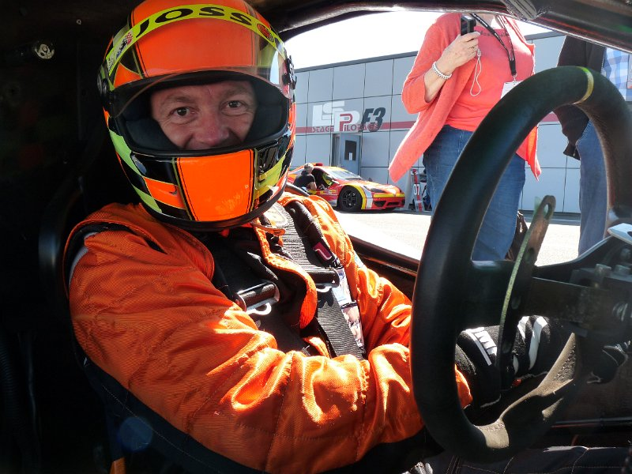
Faites vous plaisir, prenez le volant de ce petit bolide à vitesses séquentielles !
Les Equipages vainqueurs du 19 juillet et du 20 juillet 2014 